經濟部產業園區管理局
基本救命術BLS（Basic Life Support）訓練課程簡章

一、課程日期：113年11月21日(星期四)，08：00-17：00 (8小時)
二、課程地點：本局從業員工服務中心304及305教室（高雄市楠梓區新建南路8號3樓）
三、參加對象：楠梓科技產業園區區內事業員工
四、報名日期：即日起至113年11月18日前，限額70名，額滿提前截止。
五、授課講師：中華民國紅十字會講師
六、課程
時間 | 名稱 | 概述 | 時數
08：00-08：30 | 基本救命術概述 | 急救的定義、目的、處理原則 | 0.5
08：30-11：00 | 心肺復甦術加自動體外電擊去顫器 (AED)之使用 | (1)心肺復甦術的重要性、適用情況與步驟。  (2)自動體外電擊去顫器(AED)之使用(民眾版)。 | 2.5
11：00-12：00 | 呼吸道異物哽塞 | 呼吸道異物哽塞的處理 | 1
12：00-13：00 | 休息時間
13：00-14：00 | 止血 | 一般創傷的處理與止血方法。 | 1
14：00-15：00 | 包紮 | 包紮與骨折固定的處理。 | 1
15：00-16：00 | 傷患運送 | 傷患運送的原則與方法。 | 1
16：00-17：00 | 測驗 | 學科及術科測驗。 | 1
**上述課程包含分組實際操作及救護情境處理。
**線上報名：請至本局官網（https://www.bip.gov.tw）下拉頁面至便民服務」–「線上報名」-「活動類別-區內研習會」進行網路線上報名。
**報名人員請務必準時出席，全程參與並通過學科及術科測驗者，倘有證書需求，可自付證書費300元（當天繳納），由中華民國紅十字會提供。
**茶水間備有飲水機，請自備茶具，中午休息提供餐點。
**活動地點：
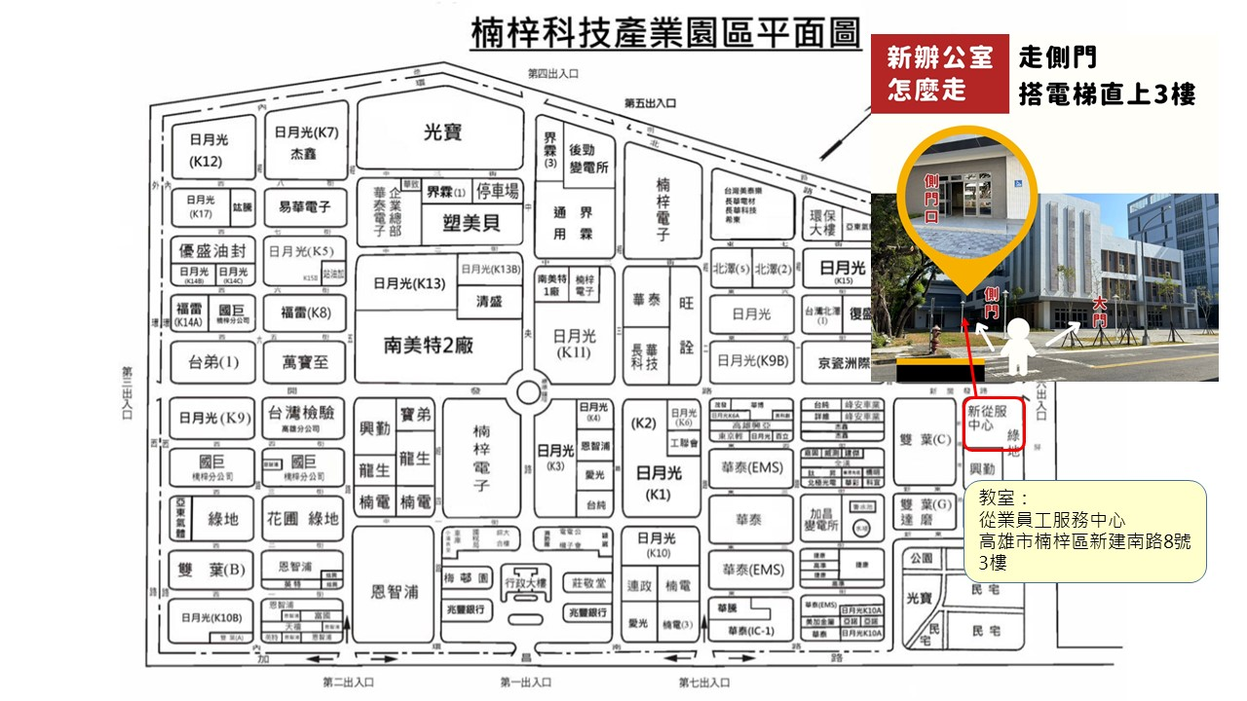

個資保護說明
- 本次活動因業務需要或活動辦理而獲取您下列個人資料：姓名、聯絡方式（包括但不限於電話號碼、E-MAIL、居住或工作地址）等得以直接或間接識別您個人之資料。
- 基於個人資料保護法及相關法令之規定下，依隱私權保護政策，蒐集、處理及利用您的個人資料。
- 您同意本局相關業務以您所提供之個人資料確認您的身份、與您進行聯絡、提供您相關服務及資訊，以及其他隱私權保護政策規範之使用方式。
- 凡報名者，視同已同意上述做法。

